**ΜΟΝΟΓΡΑΦΙΑ ΣΧΕΔΙΟ**

**ΣΤΟΙΧΕΙΑ ΣΥΝΘΕΣΗΣ ΚΑΙ ΑΡΜΟΝΙΚΕΣ ΧΑΡΑΞΕΙΣ ΣΤΟ ΤΕΤΡΑΓΩΝΟ**

**Η ΣΥΝΘΕΣΗ:**

**Η φύση και το σύμπαν όλο μέσα στο οποίο βρισκόμαστε, διέπονται από μια παγκόσμια νομοτέλεια που εκφράζεται μέσα από τους αριθμούς, τους λόγους , τις σχέσεις αρμονίας , της τάξης και της ευρυθμίας .** Πρώτος ο Πυθαγόρας ονόμασε , «την των όλων περιοχήν κόσμον, εκ της εν αυτώ τάξεως» και κόσμος που σημαίνει στολίδι είναι η ονομασία του σύμπαντος.

**Ο άνθρωπος, μέρος της φύσης , ανακαλύπτει τους νόμους της, συντονίζεται μαζί τους και τους αναπαράγει, επιτυγχάνοντας δημιουργήματα αξεπέραστης αίσθησης αρμονίας , ισορροπίας , εντέλει ομορφιάς, στο χώρο της τέχνης και του πολιτισμού.**

**Οι πρώτες ζωγραφικές απεικονίσεις της προϊστορικής περιόδου , ακολουθούν την γεωμορφολογία των βράχων των σπηλαίων. Με την οργάνωση των πρώτων φυτο-καλλιεργητικών κοινωνιών σε οικισμούς και πόλεις, η ζωγραφική σύνθεση θα αρχίσει να παρακολουθεί την γεωμετρία του χώρου και των επιπέδων ενός αρχιτεκτονίματος.**

**Η ανάγκη επαναπροσδιορισμού και σχεδίασης της χαμένης γης από τις πλημμύρες του Νείλου , αναγκάζει τους αρχαίους Αιγυπτίους στη μέτρηση της γης, την Γεω-μέτρηση (Γεωμετρία).**

**Καθώς, οι αριθμοί και τα γεωμετρικά σχήματα είναι στενά συνδεδεμένα μεταξύ τους,θα ξεκλειδώσουν εντέλει για τον άνθρωπο τους κατασκευαστικούς νόμους της φύσης.**

**Τίποτα στην φύση δεν είναι τυχαίο . Ένας δημιουργός, αν θέλει να συνθέσει μια στέραιη “κατασκευή”, δεν θα εμπιστευτεί την τύχη αλλά την γνώση αυτών των νόμων.**

**Η καθαρότητα των νόμων αυτών θα έχει ως συνέπεια και την καθαρότητα της ιδέας του δημιουργού πίσω από το έργο.**

**Η σύνθεση στην εικαστική δημιουργία , είναι η τέχνη της οργάνωσης και δομής όλων των μορφικών στοιχείων που αποτελούν το έργο, έτσι ώστε αυτά να ισορροπούν και να δένουν σε συνοχή, τόσο μεταξύ τους όσο και με το σύνολο, το όλον. O** [Πλάτωνας](http://el.wikipedia.org/wiki/%CE%A0%CE%BB%CE%AC%CF%84%CF%89%CE%BD)μίλησε για τη σύνθεση ως «τη συμμετρία των μερών προς άλληλα και προς το όλον».

Για τον λόγο αυτό, η γεωμετρία καθίσταται το μυστικό βοήθημα στην διευθέτηση όλων των εικαστικών στοιχείων της σύνθεσης στο χώρο του επιπέδου.

**Για παράδειγμα, είναι κοινός τόπος στην σύνθεση έργων των μεγάλων πολιτισμών, η χρήση των λόγων : της χρυσής αναλογίας,** των μουσικών λόγων της θεωρίας του Πυθαγόρα καθώς και η αρχή του πυθαγόρειου θεωρήματος , «σε όλα τα ορθογώνια τρίγωνα το άθροισμα των τετραγώνων των καθέτων πλευρών τους οφείλει να είναι ίσο με το τετράγωνο της υποτείνουσας» .

Η εύρεση της ορθής γωνίας είναι κι ο θεμέλιος λίθος όλου του σύγχρονου πολιτισμού .

1 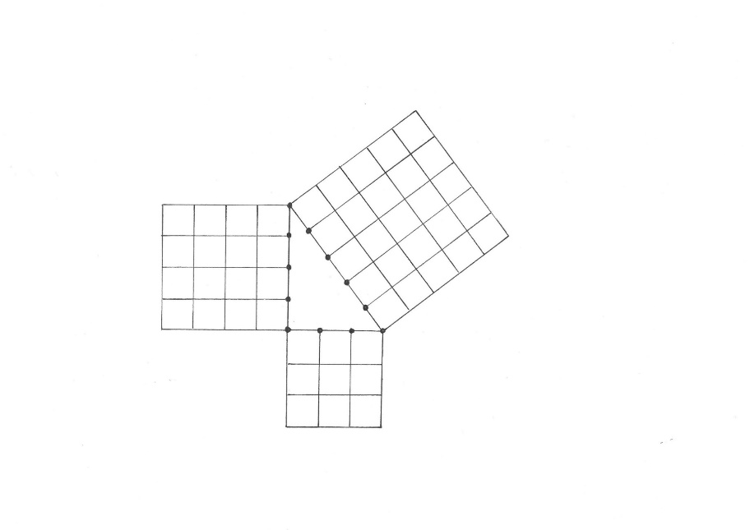

Η αρχή του Πυθαγόρειου Θεωρήματος ήταν γνωστή και πριν διατυπωθεί από τον Πυθαγόρα.

Οι αρχαίοι Αιγύπτιοι χρησιμοποιούσανένα βρόχο σχοινιού ή σπάγκου **(αρπεδόνη)** με δώδεκα ισαπέχοντες κόμπους.

2 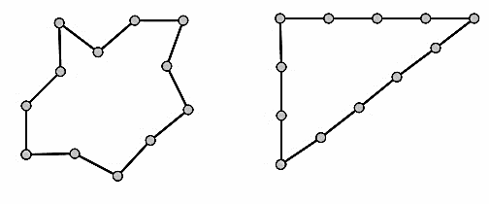 3 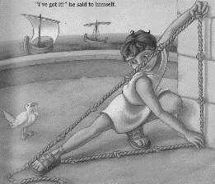

Τεντωμένο και κρατημένο σταθερά στον 1ο, 4ο και 8ο κόμβο, σχημάτιζε ένα τρίγωνο με πλευρές 3, 4 και 5 . Με αυτόν τον τρόπο καταλάβαιναν ότι  ένα τρίγωνο με πλευρές 3, 4 και 5 ήταν ορθογώνιο τρίγωνο.

Η χρησιμότητά του έγκειτο στην ευκολία κατασκευής με αυτό ενός ορθογωνίου τριγώνου με πλευρές 3, 4 και 5, ενός τετραγώνου 3 επί 3, ενός ισοπλεύρου τριγώνου πλευράς 4, ενός κανονικού εξαγώνου πλευράς 2 και άλλων χρήσιμων σχημάτων, μαζί με κανονικά πεντάγωνα και δεκάγωνα.

**ΣΧΕΔΙΑΣΜΟΣ ΜΕ ΤΟΝ ΔΙΑΒΗΤΗ ΚΑΙ ΤΟΝ ΚΑΝΟΝΑ** κατά τον αρχαίο ελληνικό τρόπο:

«VECICA PISCHIS» ή η «κύστη του ψαριού» . 4 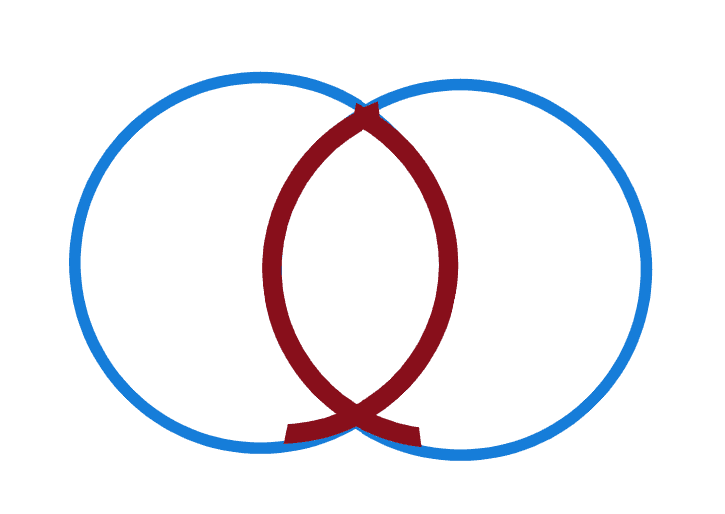

Είναι η βασική χάραξη δύο κύκλων με ίδια ακτίνα (άνοιγμα διαβήτη) , τεμνόμενων στο κέντρο τους , που τα σημεία τομής τους ορίζουν την κάθετο πάνω στην οριζόντιο που διέρχεται των κέντρων τους.

5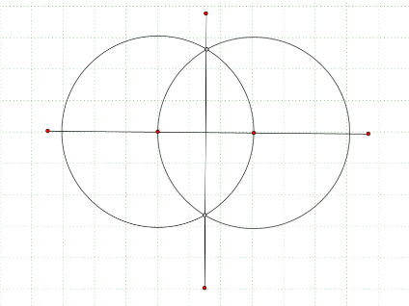

Συνεχίζοντας τον σχεδιασμό του σχήματος, vesica pischis, κάθε σημείο τομής των κύκλων μπορεί να γίνει το κέντρο ενός νέου κύκλου , φτάνοντας έτσι στον σχεδιασμό έξι τεμνόμενων κύκλων που σχηματίζουν το λουλούδι της ζωής.

6 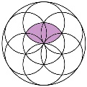

ΚΑΤΑΣΚΕΥΗ ΤΕΤΡΑΓΩΝΟΥ με κανόνα και διαβήτη

* Εφαρμόζουμε την μέθοδο των τεσσάρων κύκλων ή τόξων.

Στό ευθύγραμμο τμήμα ΑΒ και πλευρά του τετραγώνου που θέλουμε να κατασκευάσουμε , γράφουμε τον 1ο κύκλο με κέντρο το Α και ακτίνα μικρότερη του ημίσεος του ΑΒ.

Το σημείο τομής του 1ου κύκλου με το ευθύγραμο τμήμα ΑΒ είναι το κέντρο του 2ου κύκλου. Πάντα με το ίδιο άνοιγμα διαβήτη συνεχίζουμε το γράφιμο του 3ου κύκλου με κέντρο τώρα το σημείο τομής του 1ου και 2ου κύκλου. Το σημείο τομής του 3ου με τον πρώτο κύκλο θα μας δώσει και το κέντρο του τέταρτου κύκλου.

Τέλος ενώνουμε το σημείο τομής του 3ου με τον 4ο κύκλο με το σημείο Α του ευθυγράμμου τμήματος ΑΒ και δημιουργούμε την κάθετη στο ΑΒ

Προεκτείνουμε την κάθετο και σημειώνουμε, με άνοιγμα διαβήτη = ΑΒ, το σημείο Γ

Με κέντρο το σημείο Γ γράφουμε τόξο , το ίδιο κι από το σημείο Β. Η τομή τους μας δίνει το σημείο Δ . Ενώνουμε τα σημεία Γ Δ και Δ Β και το τετράγωνο έχει ολοκληρωθεί.

7 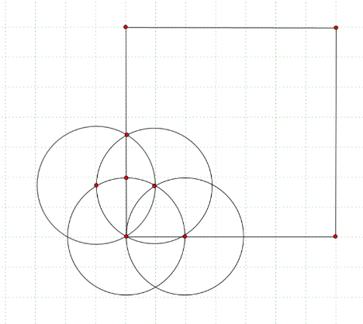

1. 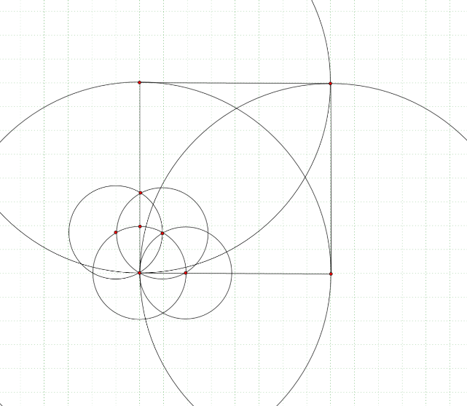

* Γράφουμε τις διαγώνιες του τετραγώνου .

1. 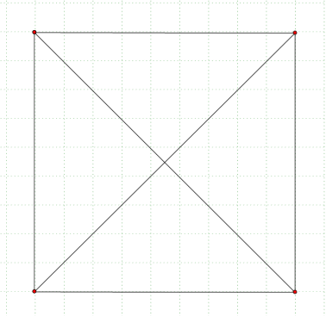

* Αν από κάθε κορυφή του τετραγώνου γράψουμε τόξα, με άνοιγμα διαβήτη την πλευρά του τετραγώνου , τότε μπορούμε να φέρουμε τις μεσοκαθέτους του τετραγώνου που διέρχονται από τα σημεία τομής τους και το κέντρο του τετραγώνου.

10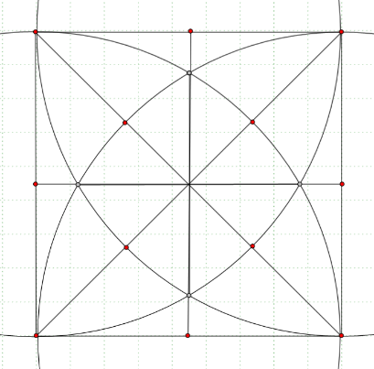 11 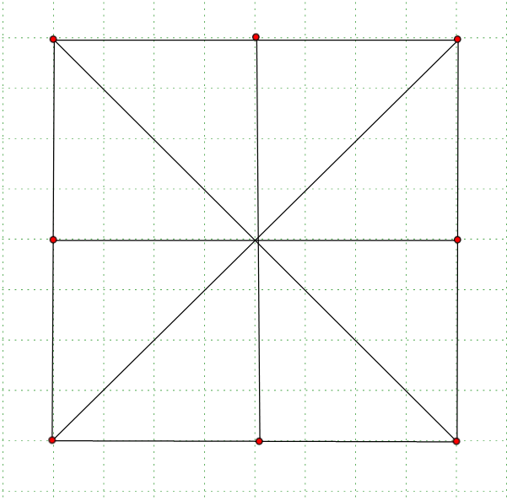

* ΕΓΓΕΓΡΑΜΜΕΝΑ ΤΕΤΡΑΓΩΝΑ

Εγγράφουμε το 1ο τετράγωνο εσωτερικά του τετραγώνου , ενώνοντας τα σημεία τομής των μεσοκαθέτων στις πλευρές του . Τα καινούργια σημεία τομής του 1ου εγγεγραμμένου τετραγώνου με τις διαγώνιες του ΑΒΓΔ θα μας δώσουν το 2ο εγγεγραμμένο τετράγωνο , κ.ο.κ

12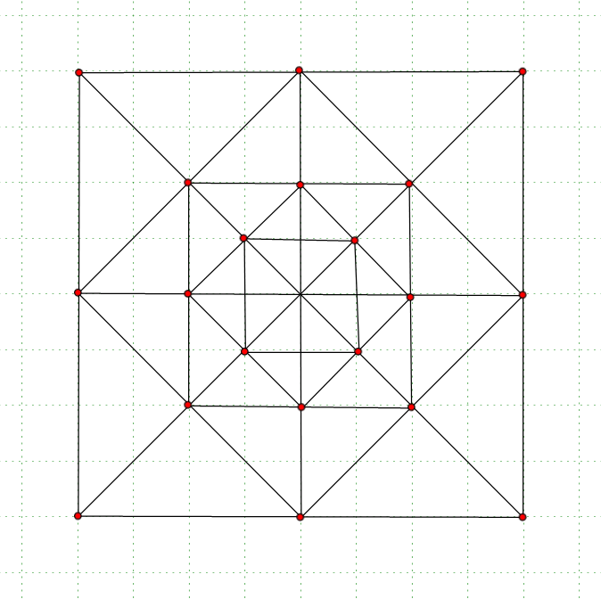

* ΕΓΓΕΓΡΑΜΜΕΝΟΙ ΚΥΚΛΟΙ

Με άνοιγμα διαβήτη του ημίσεως της μεσοκαθέτου γράφουμε κύκλο από το κέντρο του τετραγώνου. Τα σημεία τομής του εγγεγραμμένου κύκλου με τις διαγώνιες του τετραγώνου θα μας δώσουν το καινούργιο τετράγωνο εγγεγραμένο στον κύκλο . Προχωρούμε με την ίδια χάραξη στο εγγεγραμμένο τετράγωνο κ.ο.κ

13 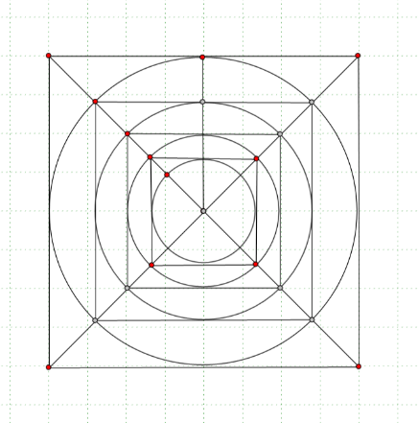

* ΣΥΝΔΥΑΣΜΟΣ ΕΓΓΕΓΡΑΜΜΕΝΩΝ ΚΥΚΛΩΝ ΚΑΙ ΤΕΤΡΑΓΩΝΩΝ

1. 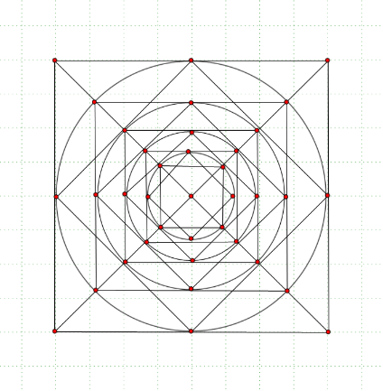

* ΕΓΓΕΓΡΑΜΜΕΝΟ ΟΚΤΑΓΩΝΟ

Το Οκτάγωνο εγγράφεται ακριβώς μέσα στο τετράγωνο όταν ενώσουμε τα μέσα των πλευρών που βρίσκουμε από τις μεσοκαθέτους με τα σημεία τομής του εγγεγραμμένου κύκλου με τις διαγώνιες του τετραγώνου.

1. 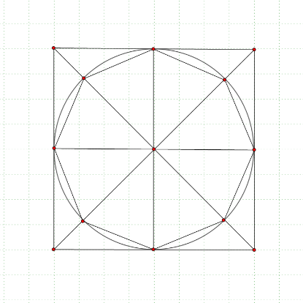

* ΣΥΝΔΥΑΣΜΟΣ ΟΚΤΑΓΩΝΩΝ και ΕΓΓΕΓΡΑΜΜΕΝΩΝ ΤΕΤΡΑΓΩΝΩΝ

16 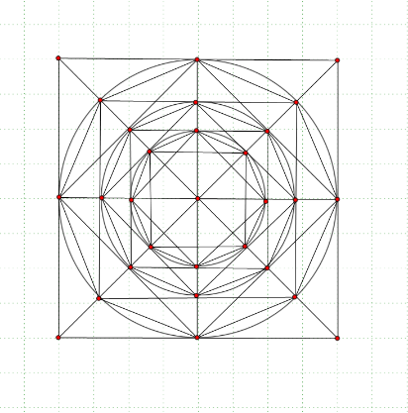

* ΧΑΡΑΞΗ ΤΕΤΑΡΤΩΝ

Η Χάραξη των διαγωνίων και μεσοκαθέτων του τετραγώνου , μοιράζει το τετράγωνο σε τέσσερα τετράγωνα όπου τα κέντρα των διαγωνίων τους ορίζουν τις οριζόντιες και τις κάθετες που χωρίζουν τις πλευρές του τετραγώνου στα τέταρτα .

11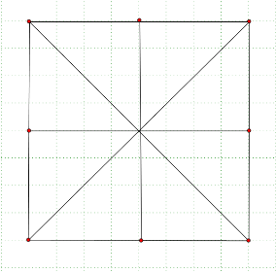 17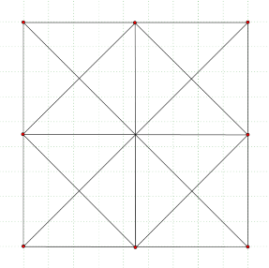 18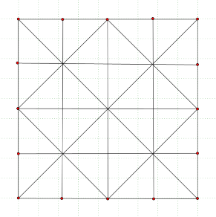 19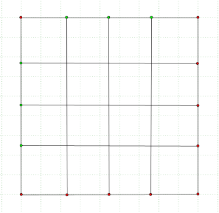

1. ΧΑΡΑΞΗ ΤΡΙΤΩΝ

Τα σημεία τομής των διαγωνίων του τετραγώνου με τις διαγώνιες των παραλληλογράμμων που ορίζονται από την χάραξη των μεσοκαθέτων, μας δίνουν τις οριζόντιες και τις καθέτους που χωρίζουν τις πλευρές του τετραγώνου στα τρίτα.

20 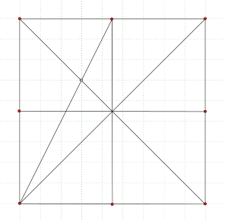 21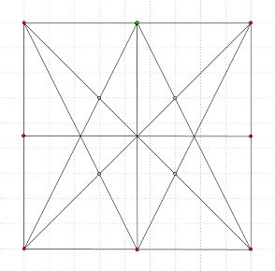 22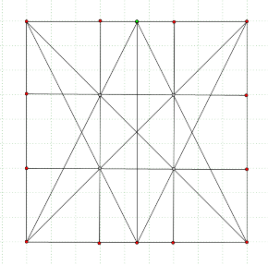 23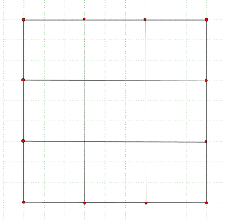

* ΙΕΡΗ ΤΟΜΗ ΤΕΤΡΑΓΩΝΟΥ

Με άνοιγμα διαβήτη ίσο με το ήμισυ της διαγωνίου του τετραγώνου , γράφουμε τόξα με κέντρο τις κορυφές (γωνίες) του τετραγώνου, τα οποία και τέμνουν τις πλευρές του τετραγώνου ανά δύο.

1. 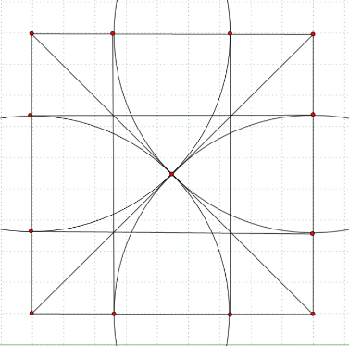

* ΣΥΝΔΥΑΣΜΟΣ ΤΡΙΤΩΝ ΚΑΙ ΤΕΤΑΡΤΩΝ

25 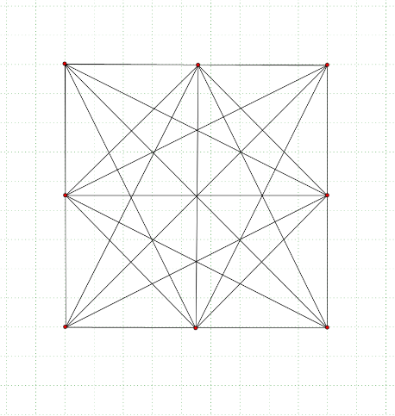

Παρακολουθούμε πως, μέσα από τις ήδη δοσμένες χαράξεις , δημιουργούνται πλέγματα συμμετρίας, από γραμμές, σημεία και σχήματα τα οποία μπορούν να ορίσουν και τις συνθετικές επιλογές ενός θέματος , είτε αυτές ακολουθούν την φανερή γεωμετρία του πλέγματος (εικ. 26), είτε ακολουθούν αφανώς την γεωμετρία του πλέγματος που ορίζει και τα σημεία οπτικού ενδιαφέροντος πάνω στα οποία οργανώνονται οι μορφές της σύνθεσης (εικ.27).

26 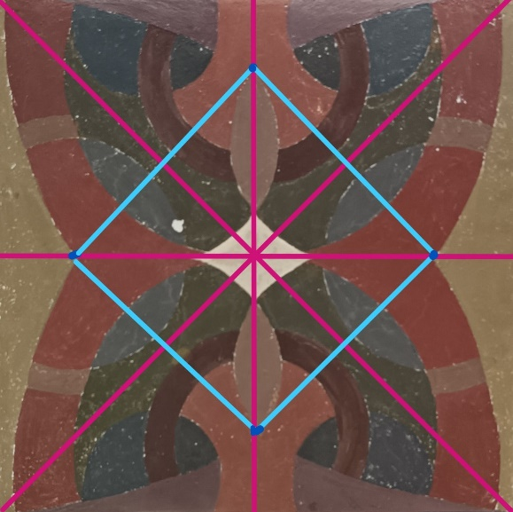 27 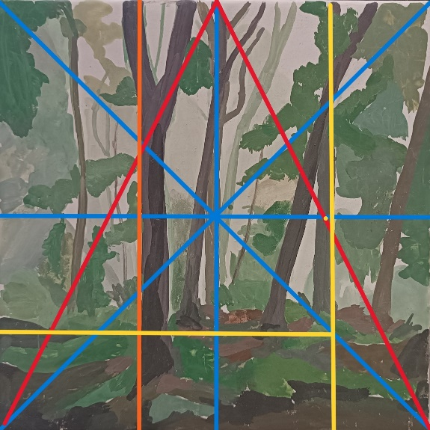

*Κυριακή Μακρή, 2022, 1ο έτος, εργαστήριο Νωπογραφίας και Τέχνης των Φορητών Εικόνων, ΑΣΚΤ,*

*Δύο συνθέσεις νωπογραφίας (Fresco) σε κεραμικό πλακάκι, 20Χ20 εκ.*

ΒΙΒΛΙΟΓΡΑΦΙΑ:

1.«Η κρυφή γεωμετρία των ζωγράφων»,Σαρλ Μπουλώ, Εκδ. ΚΕΙΜΕΝΑ ΕΙΚΑΣΤΙΚΩΝ ΚΑΛΛΙΤΕΧΝΩΝ

2.«Αέναες Εικαστικές Αρμονίες», Άννα Μπενάκη, Εκδ. Παπασωτηρίου

3. «Ιερή Γεωμετρία», Δημήτρης Ευαγγελόπουλος, Εκδ. Αρχέτυπο

4. «THE ART OF COMPOSITION a Simple Application of Dynamic Symmetry, Μickel Jackobs, 1926 New York

5. “ΔΗΜΙΟΥΡΓΙΚΟ ΣΧΕΔΙΟ”, Θανάσης Μπάµπαλης MA (RCA) Βιοµηχανικός Σχεδιαστής - Καθηγητής Εφαρµογών Σεπτέµβριος 2008 ΤΕΙ ΛΑΡΙΣΑΣ – ΠΑΡΑΡΤΗΜΑ ΚΑΡΔΙΤΣΑΣ